Intensitet | Hur mättad/färgrik en bild är. Från blek/färglös till starka färger.
Linje | Streck, kan ha olika former och tjocklekar.
Vertikal linje
Diagonal linje
Horisontell linje
Symmetri (spegelsymmetri) | Lika på båda sidor, t ex en människa med en arm på var sida, eller ett
Textur/struktur | Beskriver hur ytan ser ut och känns, t ex skrovlig, mjuk.
Avsändare | Den som visar ett konstverk, t ex en utställare
Abstrakt konst | Kallas också för icke-föreställande konst. Föreställer inget verkligt utan består ofta av geometriska figurer och former.
Nonfigurativ konst | Konst som inte har några verklighetsmotiv. Inga gestalter eller igenkännbara motiv förekommer.
Vernissage | Konstutställning eller öppningscermoni.
Kalla färger | Halva färgcirkeln: blå, grön, violett, gul-grön
Varma färger | Halva färgcirkeln: röd, gul, orange, röd-violett
Nyans | Närliggande varianter av färger, t ex gul-röd eller blå-grön
Valör | Ljushet/mörkhet i en kulör (färg), t ex ljusgrön, mörkröd
Digital bild | Bild gjord i datorn.
3-dimensionell (3D) | Objekt som har tre dimensioner: längd, bredd och höjd.  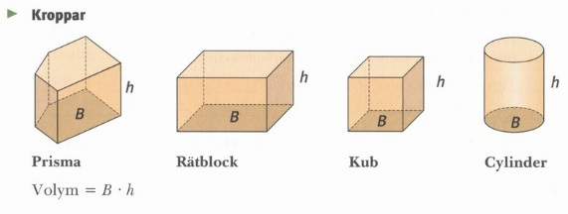
2-dimensionell (2D) | Objekt som har två dimensioner; längd och bredd.

